Nama : Ega Erinovian Megananda P

NIM : 123190113

Prak. SCPK IF-E

**TUGAS SCPK SAW**

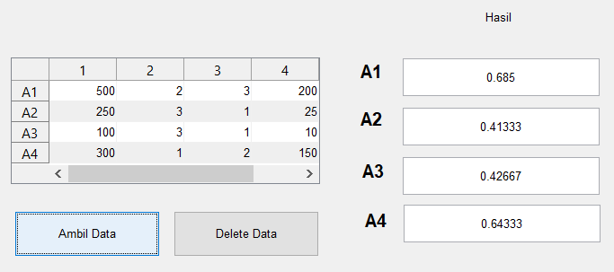

Produsen dan Penjual Sepatu, merencanakan akan melakukan investasi dengan kurun waktu 2 tahun dengan alternatif - alternatif yang sudah disiapkan. Pemilihan alternatif terbaik digunakan untuk keperluan investasi, dan juga meningkatkan kinerja perusahaan ke depan.

* C1 = Harga / biaya yang dikeluarkan
* C2 = Pengaruh terhadap produktivitas perusahaan (1: kurang, 2: cukup, 3: sangat)
* C3 = Kepentingan barang (1: Penting, 2: cukup, 3: kurang)
* C4 = Total yang dikeluarkan dalam 5 Tahun kedepan
* C5 = Kemudahan penggunaan (3: Mudah, 2: Cukup, 1: Sulit)

C1 = 30%; C2 = 25%, C3 = 15%, C4 = 20%, C5 = 10%

A1 = Membuat Gudang Baru

A2 = Menambah store / cabang baru

A3 = Meningkatkan Pemasaran (Iklan, Endorse,Billboard)

A4 = Mengembangkan Produk Baru

Dari hasil akhir diatas didapati nilai terbesar ada pada V1 = 0.685, sehingga alternatif A1 adalah alternatif yang terpilih sebagai alternatif terbaik. Jadi solusi yang dihasilkan untuk investasi sisa usaha adalah dengan Membuat Gudang Baru.